МИНИСТЕРСТВО ОБРАЗОВАНИЯ РЕСПУБЛИКИ БЕЛАРУСЬ

Учреждение образования
«Гомельский государственный университет
имени Франциска Скорины»

Математический факультет

Кафедра математических проблем управления

Cognos 8 BI. Настройка сквозного доступа

Гомель 2014



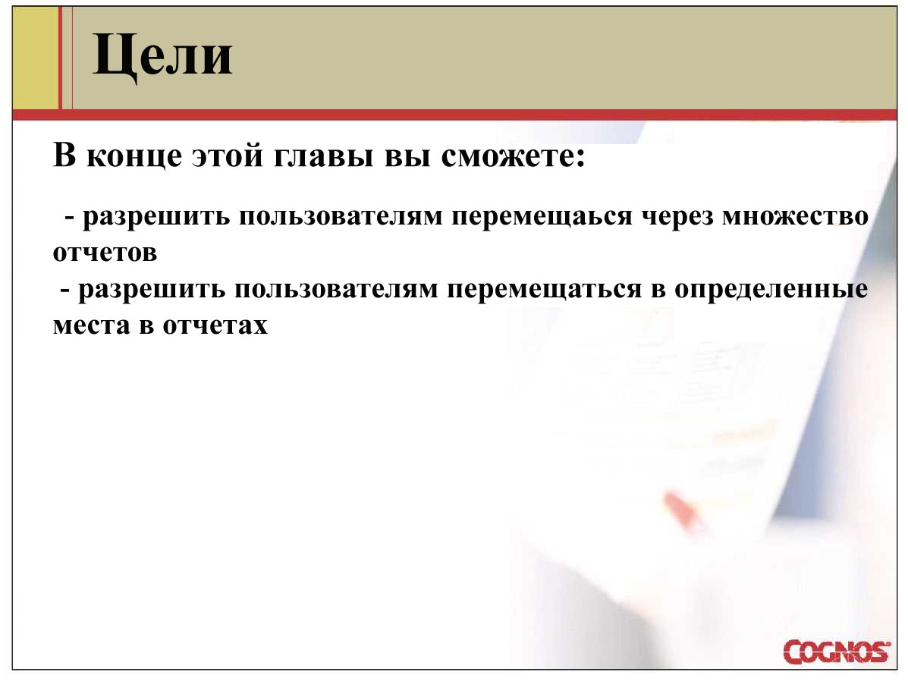

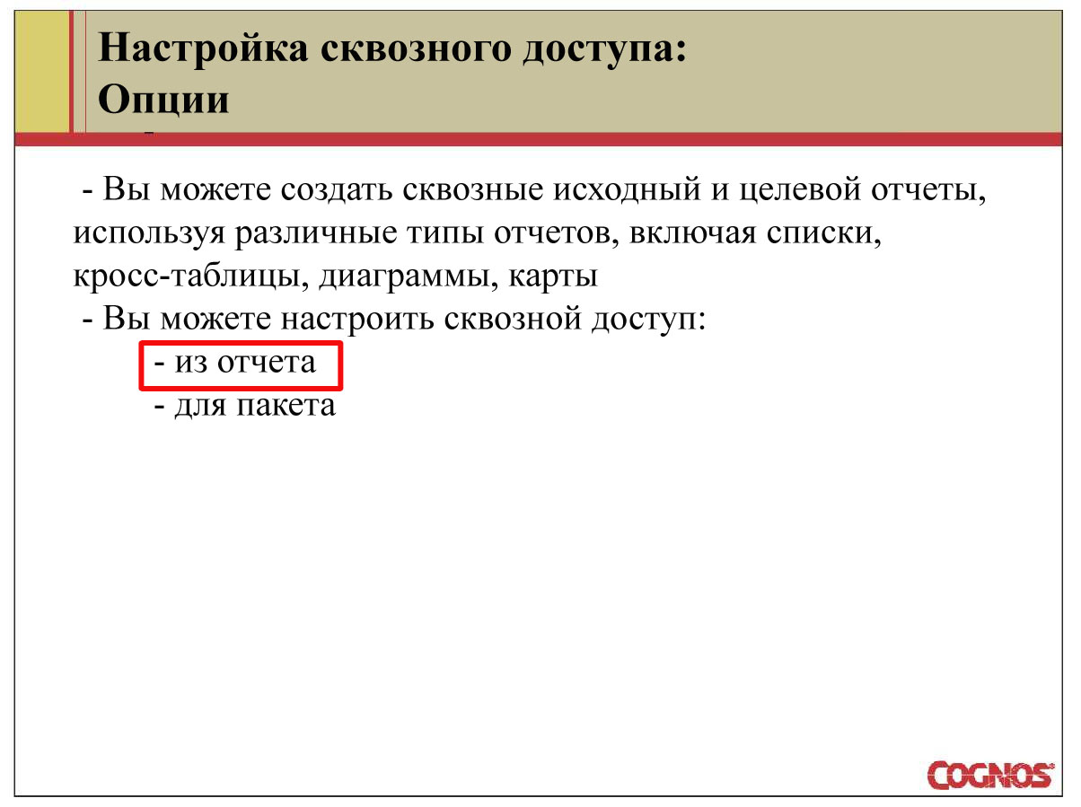
Вы можете настроить сквозной доступ из отчета, чтобы позволить пользователям переходить от специфического исходного отчета к целевому отчету. Вы настраиваете этот тип сквозного доступа в Report Studio.
Вы можете настроить сквозной доступ для пакетов, чтобы пользователи могли переходить из различных исходных отчетов, созданных с помощью этого пакета в целевой отчет. Вы настраиваете этот тип сквозного доступа в Cognos Connection.
Вы можете настроить сквозной доступ к отчету, который вы не создаете.
Замечание
Это не все способы выполнения сквозного доступа, однако, они являются наиболее распространенными.

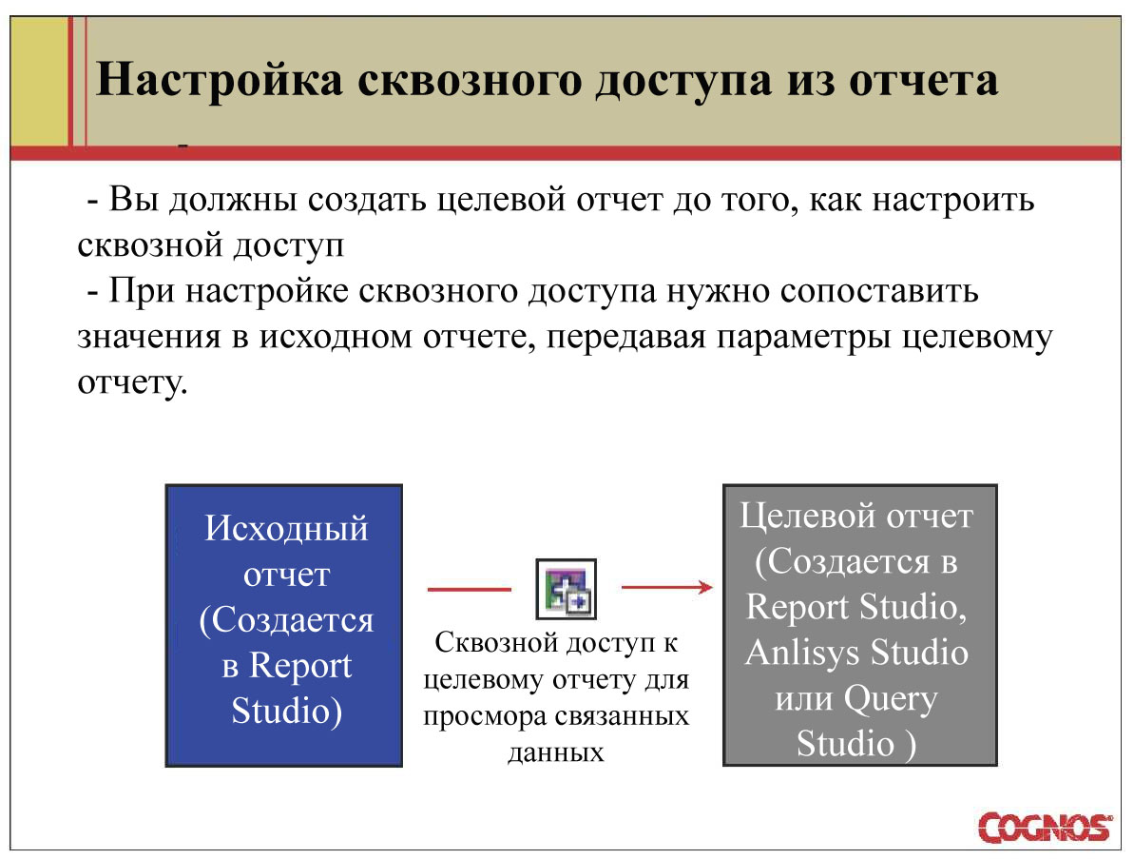

В исходном отчете выберите ячейки, которые хотите использовать как сквозные, и затем настройте сквозной доступ к целевому отчету.
Когда вы запустите исходный отчет, выбранные ячейки будут ссылками, на которые смогут нажать пользователи для перехода.

Замечание
Вы можете установить разрешения для целевого отчета, чтобы определить какие пользователи смогут его открывать при попытке перехода.

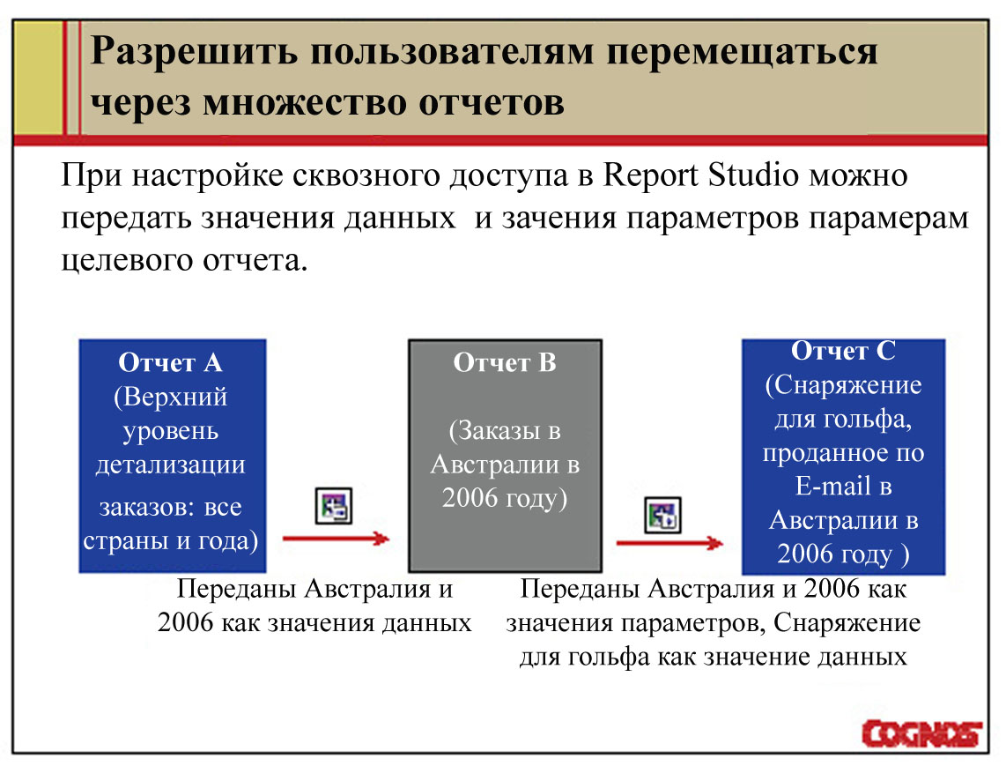
Передача значений данных и значений параметров поможет настроить сквозной доступ от родительского отчета через дочерний отчет к внучатому отчету.
При настройке сквозного доступа для каждого параметра в целевом отчете можно выбрать одну из следующих опций:
- Не использовать параметр
- Передать значение данных
- Передать значение параметра

Пример 1: Разрешить пользователям перемещаться через множество отчетов
Цель:
Пользователям необходимо просмотреть данные различных уровней детализации. Настраивая сквозной доступ, разрешите пользователям переходить от отчета верхнего уровня детализации к более детализированному отчету. Можно разрешить пользователям переходить к третьему отчету, если им требуется увидеть более детальную информацию, чем содержится во втором отчете.

Сервер: | localhost
Пользователь/Пароль: | brettonf/Education1! Report
Модуль: | Studio
Пакет: | GO Data Warehouse (query)
Тип отчета: | List
Папка: | Sales and Marketing (query)
Именное пространство: | Sales (query)

Задание 1. Создать детализированный отчет Detailed Order Information.
Вы начинаете с создания самого детализированного отчета, последнего отчета, в серии из трех отчетов, между которыми будут переходить пользователи.
- В закладке Source панели Insertable Objects добавьте следующие поля в отчет:
Retailer site -> Retailer Country
Time dimension -> Current year
Order method -> Order method
Product -> Product line, Product type, Product name
Sales fact -> Revenue

- Сгруппируйте столбцы Retailer Country, Current year, Order method, Product line и Product type.
- Дважды нажав по полю заголовка, введите Detailed Order Information.
Вы создали этот отчет первым, т. к. он является целевым отчетом. Он должен быть создан до того, как будет настроен сквозной доступ из исходного отчета.
Задание 2. Добавление параметров в детализированный отчет Detailed Order Information.
Для того чтобы пользователи при переходе увидели интересующие их данные, необходимо отфильтровать записи по Retailer Country, Current year, Order method и Product line. Создадим параметры для этих полей.
- В панели инструментов выберите Filters, затем нажмите Add.
- В закладке Data Items перетащите Retailer country в панель Expression Definition, а затем введите =?Cntry?.
- Проверьте выражение, используя значение Australia, затем дважды нажмите OK.
- Повторите шаги 4 и 5 для создания следующих фильтров детализации:
[Current year]=?OY?, (используйте любое значение для проверки)
[Order method]=?OM?, (используйте любое значение для проверки)
[Product line]=?PL?, (используйте любое значение для проверки)
- Сохраните отчет как Detailed Order Information в папку Public Folders\C88359.

Задание 3. Создание отчета Order Information.
Теперь создадим отчет, в который пользователь будут перемещаться из отчета верхнего уровня. Пользователи будут перемещаться из этого отчета в детализированный отчет, который мы создали.
- Создайте новый отчет, используя пакет GO Data Warehouse (query).
- В закладке Source панели Insertable Objects добавьте следующие поля в отчет:
Time dimension -> Current year
Order method -> Order method
Product -> Product line
Sales fact -> Revenue
- Сгруппируйте столбцы Current year и Order method.
Создадим параметры для полей Retailer Country и Current year так, чтобы в этом отчете отобразились соответствующие данные, когда пользователь перейдет в него из отчета верхнего уровня, который будет создан в следующем задании. Эти параметры получат значения из исходного отчета верхнего уровня.
- В панели инструментов выберите Filters, нажмите Add, и затем создайте следующее выражение в панели Expression Definition:
[Sales (query)].[Retailer site].[Retailer country]=?Country?
- Проверьте выражение, используя значение Australia, затем дважды нажмите OK.
- Нажмите Add, в закладке Data Items перетащите Current year в панель Expression Definition, а затем создайте следующее выражение:
[Current year]=?Order year?
- Проверьте выражение, используя значение 2006, затем дважды нажмите OK.

- Дважды нажав по полю заголовка, введите Order Information, и затем нажмите OK.
- Сохраните отчет как Order Information в папку Public Folders\C88359.
Задание 4. Настройка сквозного доступа из отчета Order Information к отчету Detailed Order Information.
Требуется, чтобы пользователи могли перейти по столбцу Product line отчета Order Information к отчету Detailed Order Information. (Country и Order year будут переданы из 1-го отчета во 2-й отчет Order Information).
- В отчете нажмите на тело столбца Product line и затем в панели инструментов нажмите Drill-Through Definitions 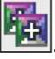.
- Нажмите New Drill Through Definition, и затем рядом с полем Report, нажмите кнопку многоточие.
- Перейдите в папку Public Folders\C88359, выберите Detailed Order Information,и затем нажмите Open.
- Под Parameters, нажмите Edit 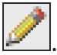.
Report Studio отобразит четыре параметра, которые были созданы для отчета Detailed Order Information, как показано ниже:

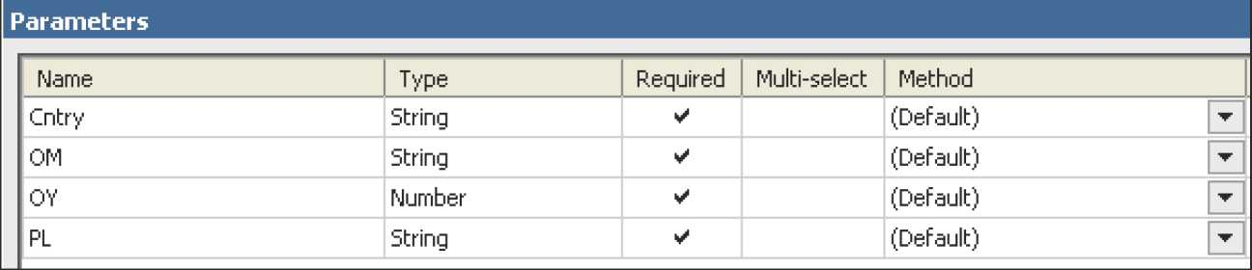

Можно передать значения двум из этих параметров (OM и PL). Другим двум параметрам (Country и OY) значения будут переданы из отчета верхнего уровня High-Level Order Information.
Order year является полем в этом отчете и его значение также будет передано из отчета верхнего уровня High-Level Order Information, однако, оно не может быть передано как значение или как параметр.
В исходном отчете нет поля Country, но у нас есть параметр, который ожидает значения Country. Однако, мы передаем значение параметра параметру Cntry в отчет Detailed Order Information.
Когда пользователи переходят из отчета верхнего уровня, параметры Country и Order year в нашем отчете Order Information получат значения. Когда пользователи будут переходить из отчета Order Information в отчет Detailed Order Information, Cognos 8 передаст полученные значения параметров Country и Order year параметрам Cntry и OY.
- Рядом с параметром Cntry, в списке Method выберите Pass parameter value и затем в списке Value выберите Country.
Так как Order method появляется в отчете, и отчет также содержит параметр для значений Order method, можно передать как значение данных, так и значение параметра параметру OM. Выберем для передачи значение данных.
- Рядом с параметром OM, в списке Method, выберите Pass data item value и затем в списке Value выберите Order Method.
- Рядом с параметром OY,в списке Method,выберите Pass data item value и затем в списке Value выберите Current year.
- Рядом с параметром PL,в списке Method,выберите Pass data item value и затем в списке Value выберите Product line.

- Дважды нажмите OK, чтобы закрыть диалоговые окна.
Поскольку данные Country не появляются в отчете, необходимо добавить информацию в заголовок отчета для определения, по какой стране данные отображаются в отчете.
Задание 5. Добавить расчет, по какой стране (Country) в отчете отображаются данные.
- В отчете Order Information нажмите на текст заголовка, затем в панели Properties дважды нажмите на ячейку Text.
- После Order Information введите for, нажмите клавишу «пробел» и затем нажмите OK.
- Перетяните объект Layout Calculation в конец добавленного текста.
- Выберите вкладку Parameters, перетащите параметр Country в панель Expression Definition.
Появится выражение как показано ниже:
ParamDisplayValue('Country')
- Проверьте выражение, затем нажмите OK для закрытия диалогового окна.
- Нажмите на заголовок отчета, в панели инструментов выберите Pick up style  .
- Выберите уровень расчета <%ParamDisplayValue()%>, в панели инструментов нажмите Apply style 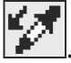.
Для тестирования сквозного доступа, запустите этот отчет и затем перейдите к отчету Detailed Order Information .

Задание 6. Проверить переход из отчета Order Information в отчет Detailed Order Information.
- В панели инструментов выберите Run Report.
- На странице Prompt в списке Retailer country выберите Australia, в поле Current year введите 2006 и затем нажмите OK .
Получен отчет, как показано ниже:
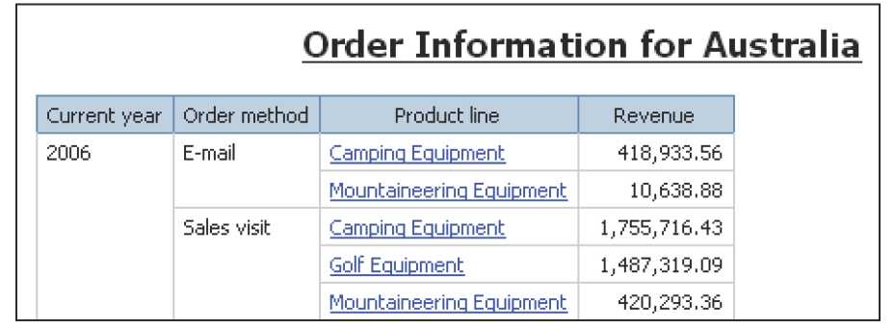

Перейдем к отчету Detailed Order Information для просмотра информации о продукции Camping Equipment, продаваемой по E-mail.
- В строке E-mail выберите Camping Equipment.
Cognos 8 перейдет к отчету Detailed Order Information, как показано ниже:
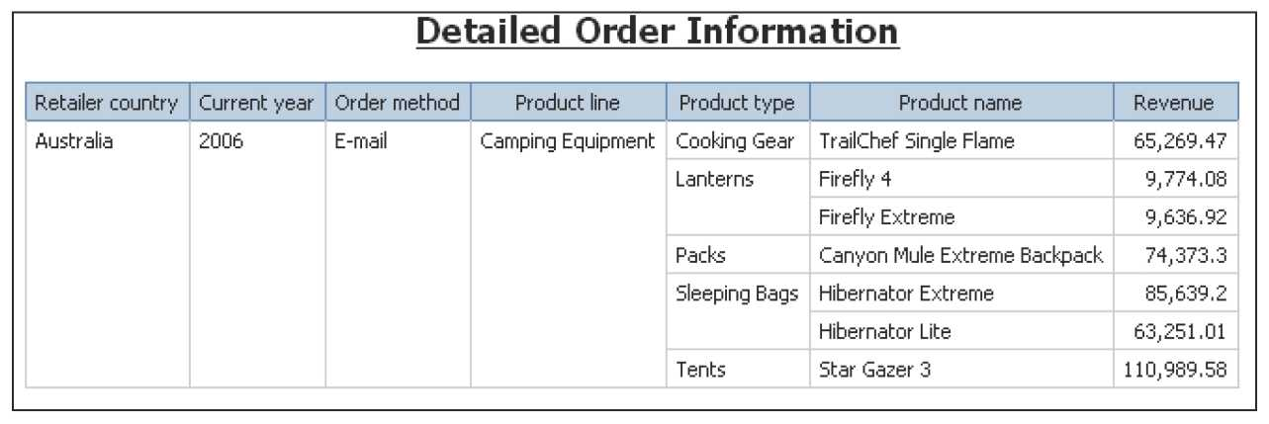

- Сохраните отче и закройте Cognos Viewer.

Задание 7. Создание отчета верхнего уровня High Level Order Information.
- Создайте новый итоговый отчет - перекрестную таблицу, используя пакет GO Data Warehouse (query).
- В панели Insertable Objects из вкладки Source добавьте следующие поля в итоговый отчет:
Retailer site -> Retailer country to Rows
Time dimension -> Current year to Columns
Sales fact -> Revenue to Measures
Требуется, чтобы пользователи могли переходить в отчет Order Information из фактических ячеек итогового отчета.
- В итоговом отчете выберите фактические ячейки, нажмите Select Ancestor, и затем нажмите Crosstab Fact Cells.
- В панели инструментов выберите Drill-Through Definitions, нажмите New Drill Through, далее в поле Report нажмите многоточие и затем перейдите в папку Public Folders\C88359.
- Выберите Order Information, нажмите Open, и затем под Parameters нажмите Edit.
Report Studio отображает параметры Country и Order year, определенные для создания отчета Order Information. Можно передать значения данных для этих двух параметров.
- Рядом с параметром Country, в списке Method, выберите Pass data item value и затем в списке Value выберите Retailer Country.
- Рядом с параметром Order year, в списке Method, выберите Pass data item value и затем в списке Value выберите Current year.
- Дважды нажмите OK и закройте диалоговые окна.

- Дважды нажав по полю заголовка, введите High Level Order Information и заем нажмите OK.
- В итоговом отчете выберите ячейку Retailer Country с края строки, в панели инструментов нажмите Sort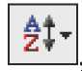 и затем нажмите Sort Ascending.
- Повторите шаг 10 для ячейки Current year с края столбца.
- Сохраните отчет как High Level Order Information в папке Public Folders\C88359.

Задание 8. Переход между тремя отчетами.

- В панели инструментов выберите Run Report.
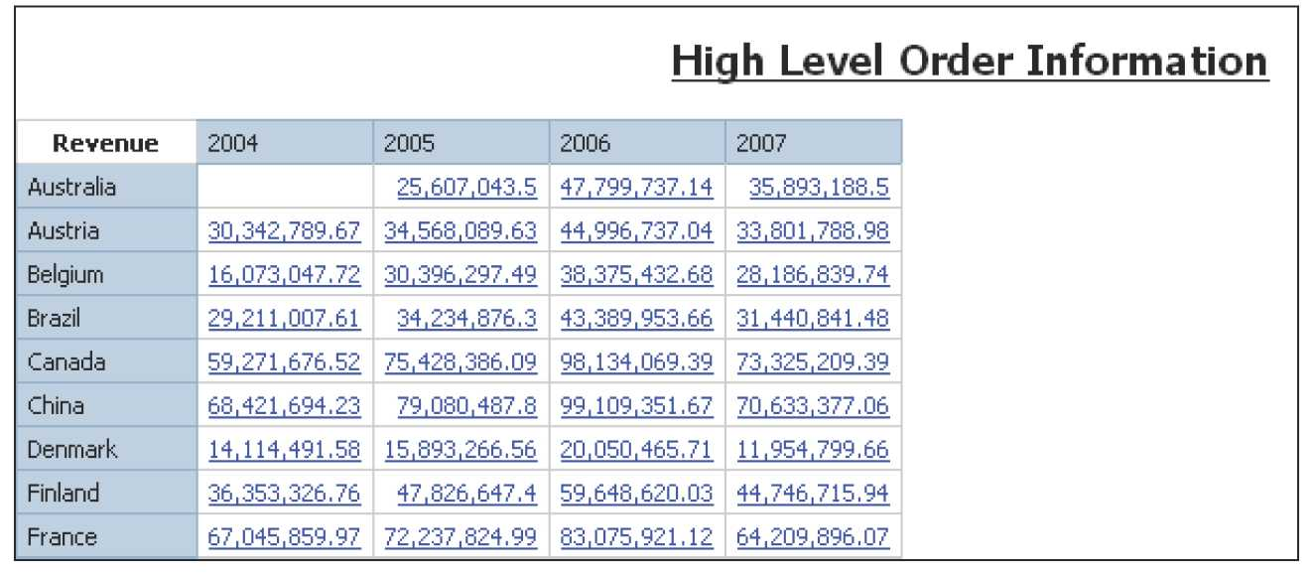
Результат показан ниже:

Требуется проверить более детально данные о заказах во Франции в 2006 году.

- Нажмите на пересечение France и 2006 ($83,075,921.12) .
Cognos 8 перейдет к отчету Order Information как показано ниже:
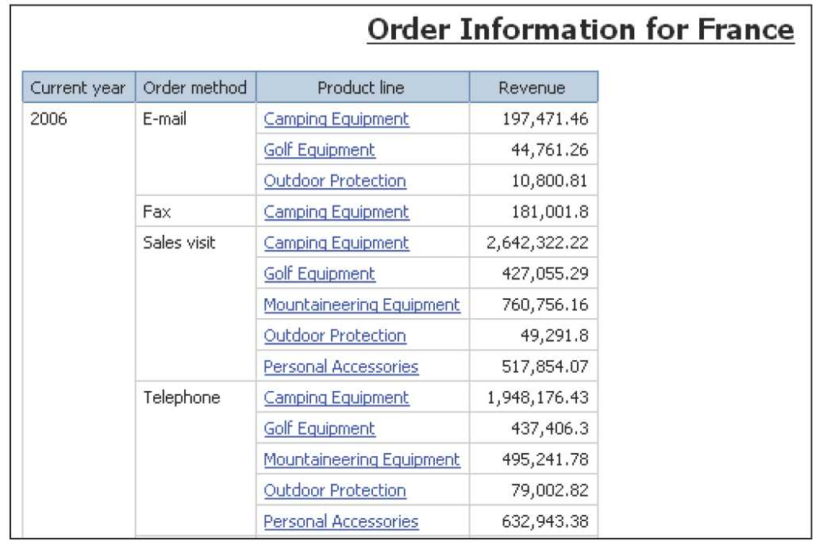

Отчет показывает данные о заказах во Франции в 2006 году. Требуется увидеть больше информации о снаряжении для гольфа (Golf Equipment), проданном реализаторами, посетившими Францию в 2006 г.

- В строке Sales visits выберите Golf Equipment.
Результат приведен ниже:
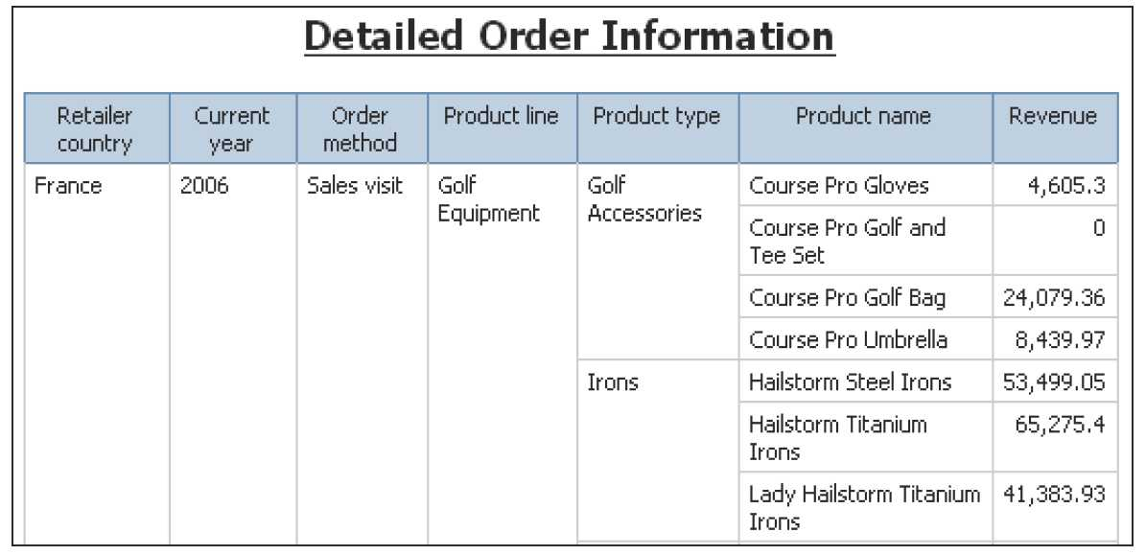

Отче показывает данные о снаряжении для гольфа (Golf Equipment), проданном реализаторами, посетившими Францию в 2006 г.
- Закройте Cognos Viewer.
Оставьте Report Studio и Cognos Connection открытыми для следующего занятия.

Результаты:
Пользователи смогли перейти от отчета, отображающего информацию верхнего уровня к более детализированному отчету. Пользователи, которым требуется больше данных, чем показано во втором отчете, перешли к третьему отчету. Когда пользователи перешли от второго отчета к более детализированному отчету, значения параметра и значения данных переданы как параметры в целевой отчет.
Занятие 1. Создание отчета, который передает параметры сквозному отчету
Управляющие хотят просматривать информацию об оборудовании для линии продукции Mountaineering Equipment. Они хотят видеть информацию в различных уровнях детализации. Создадим отчет с детализацией верхнего уровня, из которого можно перейти к более детализированному отчету. Затем перейдем к отчету с еще большей детализацией.
Для выполнения этого:
- Подключитесь как Frank Bretton (brettonf, Education1!) и создайте списочный отчет, используя пакет GO Data Warehouse (query), папку Sales and Marketing (query), именное пространство Inventory (query). Озаглавьте отчет Detailed Inventory Information.
- Добавьте Product type, City, Product name, Opening Inventory, Quantity Shipped и Closing Inventory. Создай те фильтры детализации для Cntry, Yr, Mon, PT и PN. Секция на Product type и группировка по City.
- Создайте списочный отчет Inventory Information с Product type, Product name, Quantity Shipped и Closing Inventory. Создайте фильтры детализации для Country, Year, Month и Product type. Настройте drill-through доступ на столбец Product name, где Cntry, Yr, Mon, PT переданы как параметры, а PN передан как значение.
- Создайте итоговый отчет (перекрестную таблицу) High Level Inventory Information со строками Year и Month, столбцами Country и Product type и Quantity Shipped как значение. Создайте фильтр детализации для отображения только линии продукции Mountaineering Equipment. Настройте сквозной доступ на фактические ячейки итогового отчета, где Country, Year, Month и Product type переданы как значения.

- Запустите отчет верхнего уровня и перейдите по February 2006, Belgium, Climbing Accessories (46,767).
- В отчете Inventory Information нажмите на Granite Carabiner.
Для более детальной информации о выполнении задачи, посмотрите секции таблицы Task Table на следующей странице.
Для окончательных результатов, смотрите секцию Results в следующей таблице Task Table.

Отчет 1. Таблица Task Table
Задание | Где работать | Подсказки
1. Создать лист отчета Detailed Inventory Information. | Report Studio, GO Data Warehouse (query), папка Sales and marketing (query), именное пространство Inventory (query). | • Подключиться как Frank Bretton (brettonf, Education1!)  • Добавить Product type, City, Product name, Opening Inventory, Quantity Shipped и Closing Inventory.
2. Добавить параметры в отчет Detailed Inventory Information. | Панель инструментов, Filters  вкладка Toolbox, Header | • Создать 5 фильтров детализации:  [Country]=?Cntry?  [Current year]=?Yr?  [Month]=?Mon?  [Product type]=?PT?  [Product name]=?PN?  • Создать секцию Product type и группировку City  • Добавить Layout calculations в заголовок для создания следующего заголовка: <%ParamDisplayValue(Month)%> <%ParamDisplayValue(Year)%> Detailed Inventory Information for <%ParamDisplayValue(Country)%>  • Сохранить отчет в папку Public Folders\C88359 как Report3_ Detailed_Inventory_Information

Задание | Где работать | Подсказки
3. Создать лист отчета Inventory Information. | Вкладка Source  Панель инструментов  вкладка Toolbox | • Добавить Product type, Product name, Quantity Shipped и Closing Inventory.  • Создать 4 фильтра детализации:  [Country]=?Country?  [Current year]=?Year?  [Month]=?Month?  [Product type]=?Product type?  • Сгруппировать Product type и Closing Inventory как минимум  • Добавить Layout calculations в заголовок для создания следующего названия : <%ParamDisplayValue(Month)%> <%ParamDisplayValue(Year)%> Inventory Information for <%ParamDisplayValue(Country)%>
4. Настроить сквозной доступ из отчета Inventory Information к отчету Detailed Inventory Information. | Столбец Product name, Drill-Through Definitions | • Целевой отчет: Report3_Detailed Inventory_Information  • Параметры:  Cntry -> parameter -> Country  Mon -> parameter -> Month  PN -> data item value -> Product  Name  PT -> parameter -> Product type  Yr- -> parameter -> Year  • Сохранить отчет в папку Public Folders\C88359 как Report2_ Inventory_Information

Задание | Где работать | Подсказки
5. Создать итоговый отчет (перекрестную таблицу) High Level Inventory Information. | Вкладка Source  Панель инструментов  Фактические ячейки итогового отчета,  Drill-Through  Definitions  Заголовок отчета  Заголовок столбца Country, заголовок строки Year  Query Explorer, Query 1, Data Item  Page Explorer, Page 1, заголовок строки Month | • Строки: Current year, Month Столбцы: Country, Product type, Значения: Quantity Shipped  • Фильтры детализации:  [Inventory (query)]. [Product].  [Product line] = 'Mountaineering  Equipment'  • Целевой отчет: Report2_Inventory_Information  • Параметры:  Country -> data item -> Country  Month -> data item -> Month  Product type-> data item ->  Product type  Year -> data item -> Current year  • High Level Inventory Information  • Сортировать по возрастанию  • Month Sort Key: [Inventory (query)].[Time dimension].[Month key]  • Сортировка, Month Sort Key

Задание | Где работать | Подсказки
6. Переход между тремя отчетами. | Запуск отчета: High Level Inventory Information  Отчет Inventory Information | • Перейти на February 2006, Belgium, Climbing Accessories (46,767)  • Перейти на Granite Carabiner
Занятие 1: Результаты
Результаты запуска отчета High Level Inventory Information приведены ниже
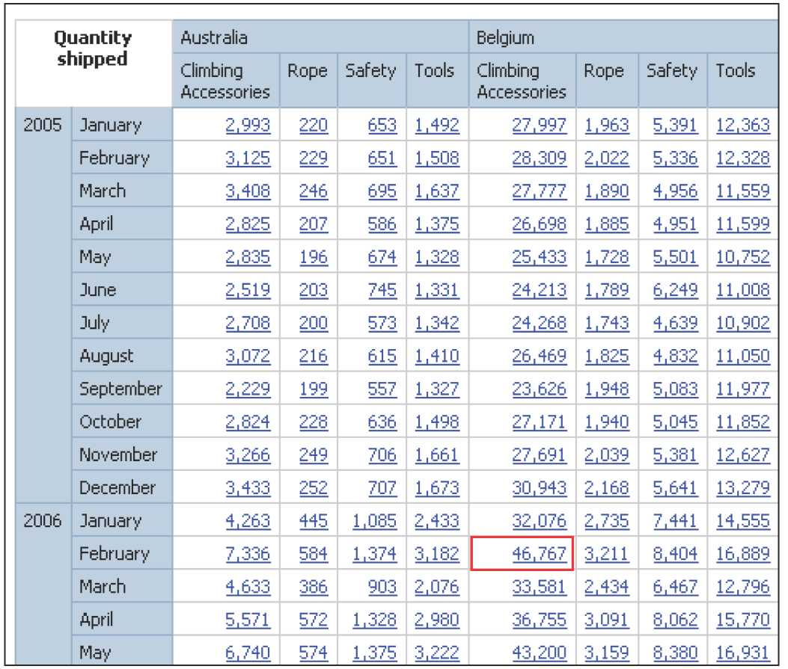

Занятие 1: Результаты (продолжение)
Результаты перехода по February, 2006, Belgium, Climbing Equipment к отчету Inventory Information приведены ниже:
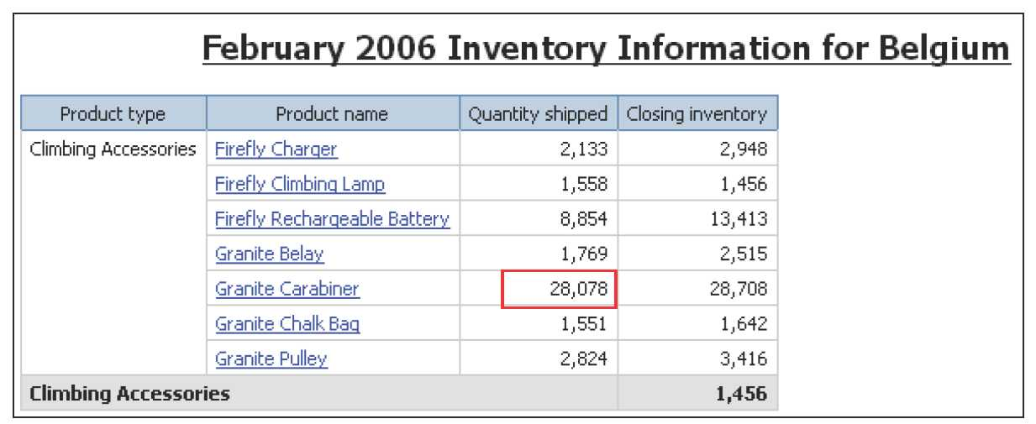
Результаты перехода по Granite Carabiner к отчету Detailed Inventory Information приведены ниже:
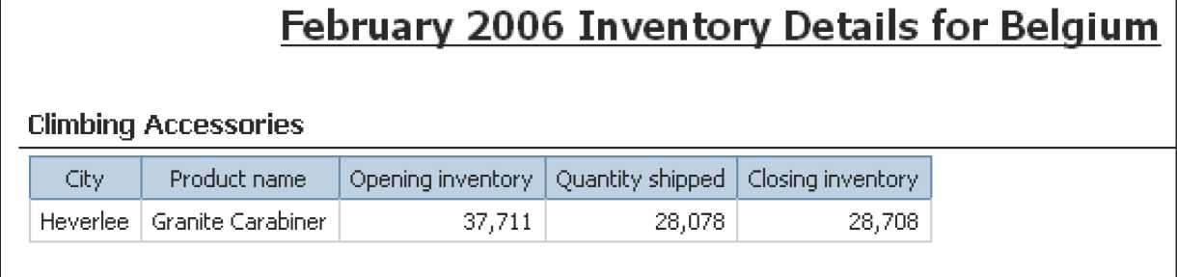
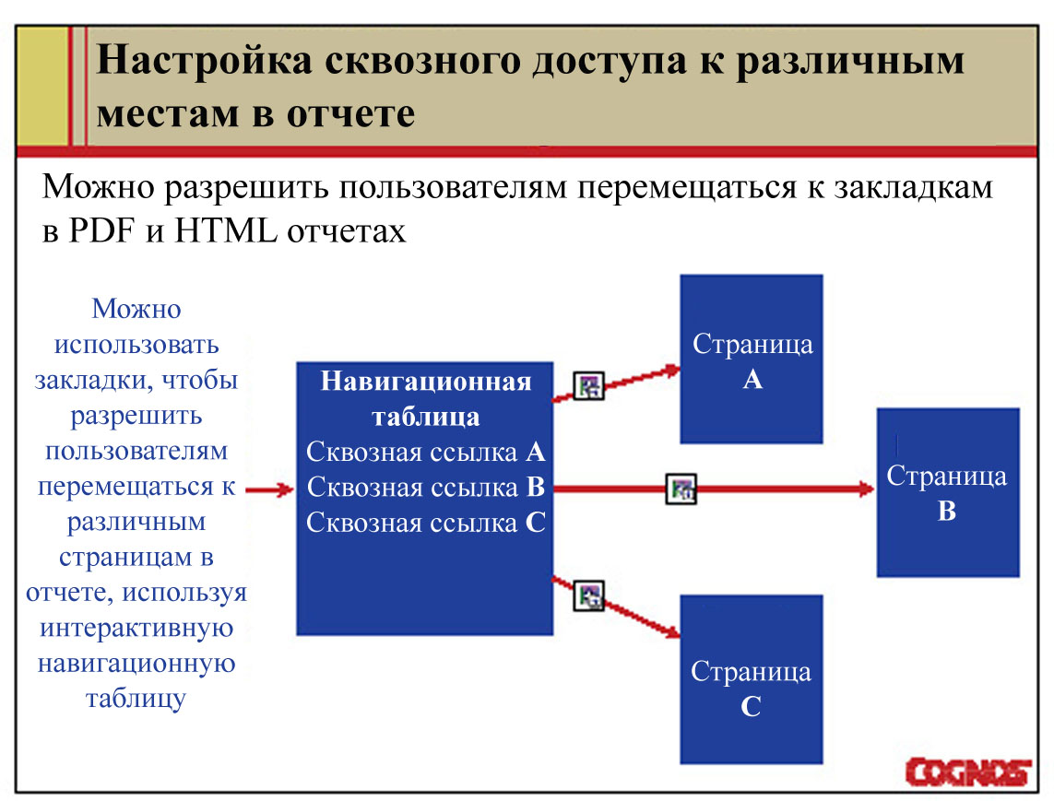
Настройка сквозного доступа к закладкам для разрешения перемещения пользователям:
- для связи информации в пределах некоторого отчета
- из одного отчета к важной секции второго отчета, не фильтруя второй отчет
В HTML отчетах сквозной доступ к закладкам работает только с сохраненным отчетом.
Замечание
Например, сквозной доступ к закладкам позволяет пользователям переходить от списка, содержащего иллюстрации продуктов к более детальной информации о каждом продукте, содержащейся в другом месте отчета.
Пример установки сквозного доступа для пакета к закладкам в целевом отчете: целевой отчет отображает различные методы продаж и имеет закладку в заголовке каждого метода. Исходным типом для этой закладки являются значения данных. Можно настроить сквозной доступ к этому отчету так, что значения данных передаются закладкам в целевом отчете. Если кто-нибудь перейдет от Fax, например, он будет перемещен в то место целевого отчета, где начинаются данные о Fax.
Пример 2: Создание закладок для перемещения к данным отчета.

Цель:
Создадим отчет, который покажет все продукты, проданные компанией. Т.к. этот отчет будет большой, добавим закладки так, чтобы пользователи могли перепрыгнуть к строкам о каждом продукте и вернуться к началу отчета.

Сервер: | localhost
Пользователь/Пароль: | brettonf/Education1! Report
Модуль | Report Studio
Пакет: | GO Data Warehouse (query)
Тип отчета: | List
Папка: | Sales and Marketing (query)
Именное пространство: | Sales (query)

Задание 1. Добавить данные в отчет и создать секции для каждого продукта

- В панели Insertable Objects добавьте следующие поля в лист отчета:
Product -> Product line, Product type, Product name, Product description
Sales fact -> Product cost
- Выберите столбец Product line и затем нажмите Section.

Задание 2. Добавить закладку на Product line и добавить новый Product line в список

- В панели инструментов выберите Unlock (currently locked).
- Выберите вкладку Toolbox, и перетащите Bookmark налево к заголовку секции Product line.
- Выберите закладку и в панели Properties в списке Source Type выберите Data Item Value.
В панели Properties свойство Data Item Value устанавливается для Product line.
- Во вкладке Toolbox перетяните List в заголовок отчета.
- Выберите вкладку Source перетяните Product line в новый список.
- В новом списке по правой кнопке мыши выберите Product line и затем нажмите Drill Through Definitions.
- Выберите New Drill Through 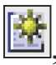 и затем выберите вкладку Bookmark.
- Под Source type выберите Data Item Value.
- Под Data Item выберите Product line и затем нажмите OK.

Отчет приведен ниже:
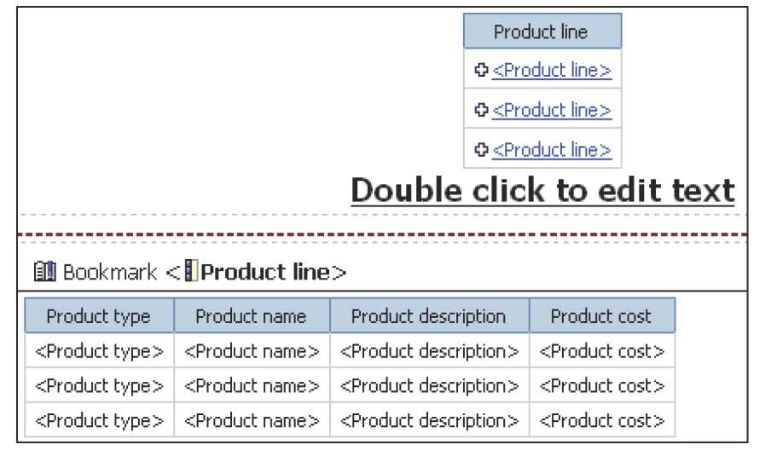

Задание 3. Добавить ссылку Top к закладке

Необходимо создать текстовое поле следом за секцией Product line. В текстовом поле будет drill-through definition, что позволит пользователям возвратиться в начало отчета.

- Выберите вкладку Toolbox и затем перетяните Text Item влево к закладке Product line.
- В диалоговом окне Text введите Top и нажмите OK.
- Правой кнопкой мыши выберите текстовое поле Top и затем нажмите Drill Through Definitions.
- Выберите New Drill Through и затем выберите вкладку Bookmark.
- Под Source type выберите Text и затем нажмите многоточие.
- Введите Top и дважды нажмите OK .
Закладка, которую указали в drill-through definition, пока не существует
Сейчас создадим закладку на начало отчета.
- Перетяните Bookmark влево к заголовку списка Product line.
- Выберите новое поле Bookmark, в панели Properties двойным нажатием выберите свойство Label, введите Top и затем нажмите OK.

Отчет приведен ниже:
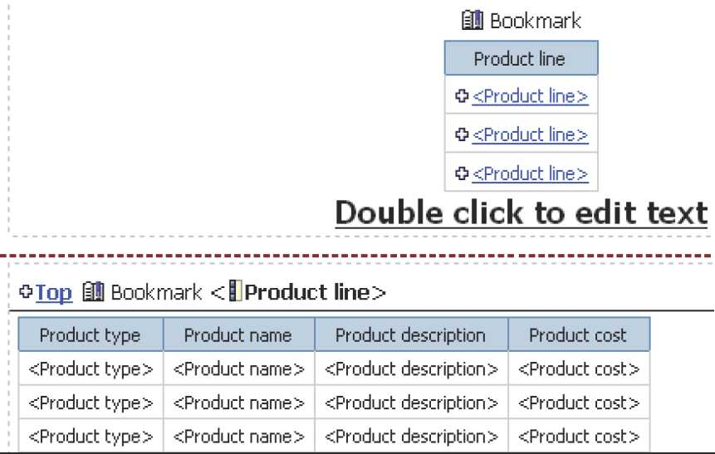

Задание 4. Запустить отчет и сохранить результат в HTML формат.

- В меню File выберите Save и сохраните отчет как Demo2_Set_Up_Advanced_Drill-Through_Access.
- На стартовой странице Welcome to Cognos 8 выберите Cognos content и затем перейдите в папку Public Folders\C88359.
- Выберите Beside Demo2_Set_Up_Advanced_Drill-Through_Access, под Actions выберите Run with options.
- В списке Format выберите HTML.
- Под Delivery выберите Save the report, нажмите Run и затем нажмите OK.
- Рядом с Demo2_Set_Up_Advanced_Drill-Through_Access под Actions выберите More и затем нажмите View report output versions.

Замечание
Вы должны сначала сохранить отчет в HTML формате, и затем открыть сохраненный выходной файл для использования закладок.
Закладки также работают, если предварительно запустить отчет и сохранить результат в PDF формат.

- Под Formats выберите HTML для просмотра выходного отчета.

Отчет приведен ниже:
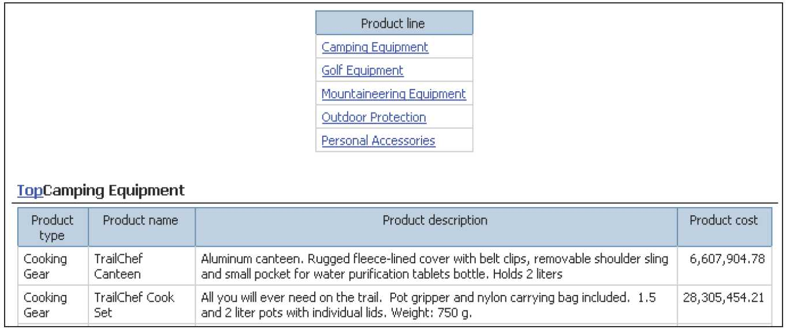

В заголовке отчета все линейки продуктов product lines представлены в виде списка ссылок. Щелчок на product lines переносит к соответствующей секции product lines в главном теле отчета.
- В списке Product line выберите Golf Equipment.
Ссылка переносит непосредственно к секции Golf Equipment отчета.
- Нажмите Top рядом с названием Golf Equipment. Ссылка переносит назад к списку Product line.
- Закройте Cognos Viewer.

Оставьте Report Studio открытой для следующего занятия.

Результаты:
Создан отчет, который показывает все продукты, проданные компанией. Т.к. этот отчет большой, добавлены закладки так, чтобы пользователи могли перепрыгнуть к строкам о каждом продукте и вернуться к началу отчета.
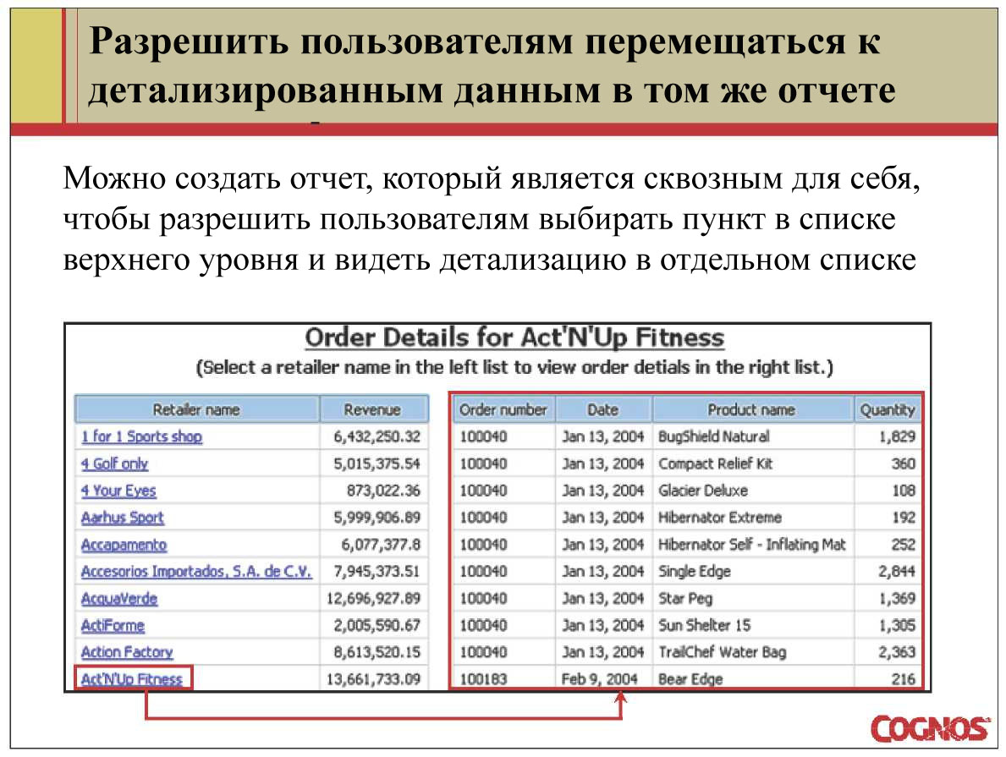

Создавая отчет, который переходит на себя, можно позволить пользователям перемещаться к интересующим областям в пределах отчета.

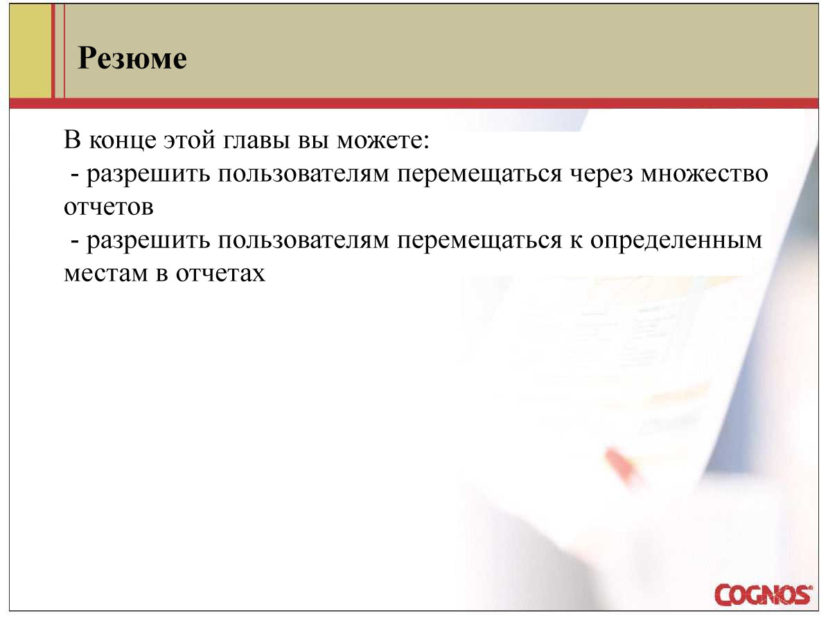

Занятие 2: Разрешить пользователям переходить к детализации в том же отчете.

Цель:
Менеджер по продажам запросил отчет, показывающий доход от продаж каждого розничного торговца. Он хочет иметь быстрый доступ к детализированной информации о продажах конкретного розничного торговца. Необходимо создать отчет, содержащий 2 списка, и затем настроить сквозной доступ между списками. Менеджер будет иметь возможность, выбрав имя розничного торговца в первом списке, увидеть детализированную информацию об этом торговце во втором списке.

Сервер: | localhost
Пользователь/Пароль: | brettonf/Education1! Report
Модуль | Report Studio
Пакет: | GO Data Warehouse (query)
Тип отчета: | List
Папка: | Sales and Marketing (query)
Именное пространство: | Sales (query)

Задание 1. Создать отчет, добавить таблицы, добавить списки и добавить данные верхнего уровня в отчет

Добавим таблицу и затем добавим список в каждый столбец таблицы. Один список будет содержать информацию верхнего уровня, второй – детализированную информацию.
- В панели Insertable Objects выберите вкладку Toolbox и затем перетяните объект Table направо.
- Согласитесь со значениями по умолчанию для таблицы: 2 столбца и 1 строка. Затем нажмите OK.
- Выберите любой столбец в списке, в панели Properties выберите Select Ancestor и затем нажмите List.
- Перетяните объект List в левую ячейку таблицы.
- Из вкладки Toolbox перетяните объект List в правую ячейку таблицы.
- В панели Insertable Objects выберите вкладку Source и затем добавьте следующие пункты в левый список:
Retailer site -> Retailer name
Sales fact -> Revenue

Задание 2. Добавить данные в детализированный список и фильтр
- В панели Insertable Objects выберите вкладку Source и затем добавьте следующие пункты в правый список:
Retailer site -> Retailer name
Sales order -> Order number
Time dimension -> Date
Product -> Product name
Sales fact -> Quantity
Добавим параметризованный фильтр к детализированному списку так, чтобы после настройки сквозного доступа между двумя списками, в детализированном списке отображалась информация только о выбранном в левом списке розничном торговце.
- Выберите любой столбец в правом списке и в панели инструментов выберите Filters 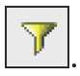.
- В диалоговом окне Filters, выберите вкладку Detail Filters и затем нажмите Add
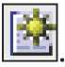
- В панели Available Components выберите вкладку Data Items и затем перетяните поле Retailer name в панель Expression Definition.
- В конце выражения введите =?Selected Retailer?, для проверки детализированного фильтра в списке выберите ActiForme и затем нажмите OK.
- Дважды нажмите OK для закрытия диалоговых окон.

Задание 3. Сохранить отчет, настроить сквозной доступ и запустить отчет

Необходимо сохранить отчет перед тем, как настроить сквозной доступ к детализированному списку в этом отчете.

- В меню File выберите Save и перейдите в папку Public Folders/C88359.
- В поле Name введите Workshop2_Set_Up_Advanced_Drill-Through_Access и нажмите Save.
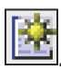
- В левом списке выберите столбец Retailer name и затем в панели Properties дважды нажмите на ячейку Drill Through Definitions.
- В диалоговом окне Drill Throughs нажмите New Drill Through , возле поля Report нажмите многоточие, перейдите в папку Public Folders/C88359.
- Выберите Workshop2_Set_Up_Advanced_Drill-Through_Access и затем нажмите Open.
Будет отображено значение для передачи в фильтр для детализированного отчета
- Под панелью Parameters нажмите Edit 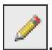 .
Вы хотите передать значение Retailer name, которое пользователи выбирают для параметра Selected Retailer так, чтобы видеть детализацию только для этого торговца.

- В диалоговом окне Parameters в списке Method выберите Pass data item value и затем в списке Value выберите Retailer name.
- Дважды нажмите OK для закрытия диалоговых окон.
- Сохраните отчет и затем запустите отчет.
Так как параметр из этого отчета, при запуске отчета будет предложено выбрать значение для определения этого параметра.
- В списке выберите ActiForme и затем нажмите OK.

Результат приведен ниже:
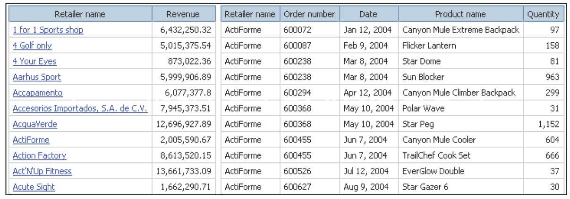

В детализированном списке справа отображается только информация о торговце ActiForme.

- Закройте Cognos Viewer.
Задание 4. Добавить подсказку, установить значение по умолчанию, добавить динамический заголовок.

Так как вы не хотите, чтобы у пользователя запрашивался выбор Retailer name при запуске отчета, добавим подсказку в отчет и передадим значение по умолчанию.
- В панели Insertable Objects выберите вкладку Toolbox и перетяните Value Prompt на страницу отчета ниже обоих списков.
- В Prompt Wizard выберите Use existing parameter, в списке выберите Selected Retailer и затем нажмите Finish.
- Выберите объект Value Prompt, в панели Properties дважды нажмите на Default Selections ячейку.
- В диалоговом окне Default Selections выберите Add, введите All Retailers и затем нажмите OK дважды для закрытия диалоговых окон.
Так как вы добавили в выбор по умолчанию All Retailers (который не является ни одним из значений Retailer name), детализированный список справа не содержи данных до тех пор, пока пользователь не сделает выбор из списка в левой стороне отчета. Будем также использовать это значение по умолчанию при создании динамического заголовка в следующем задании.

Скроем эту подсказку, т.к. мы не хотим, чтобы пользователи делали выбор из этой строки. Подсказка используется лишь для того, чтобы пользователи не делали выбор значения при запуске отчета.

- Выберите объект Value Prompt, затем в панели Properties установите следующие свойства:
Hide Adornments = Yes
Visible = No

Задание 5. Создать динамический заголовок отчета, который отображает выбор пользователя.

Создадим заголовок отчета, который имеет вид Order Details for All Retailers, пока пользователь не выбрал торговца, по которому просматривает детализированную информацию. После того, как пользователь выбирает retailer name из левого списка, заголовок отчета будет иметь вид:
Order Details for <Selected Retailer Name>.

- Дважды нажмите на текст заголовка отчета, введите Order Details for, нажмите «пробел», затем нажмите OK.
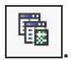
- Из вкладки Toolbox перетяните объект Layout Calculation в конец заголовка отчета, заем в панели Available Components выберите вкладку Parameters . .
- Из панели Available Components перетяните параметр Selected Retailer в конец выражения.
Вид заголовка буде зависеть от того, какое выбрано значение параметра Selected Retailer. Изначально установлено All Retailers как значение параметра по умолчанию, и пока пользователь не выберет retailer name, заголовок отчета будет иметь вид: Order Details for All Retailers.
- Проверьте выражение и нажмите OK для закрытия диалоговых окон. Отформатирует текст в заголовке отчета.
- Нажмите на заголовок отчета, затем в панели инструментов выберите Pick up style.
- Выберите layout calculation которую вы добавили, затем в панели инструментов выберите Apply style.
Задание 6. Удалить столбец Retailer name из правого списка и добавить пояснительный текст под заголовком.

Мы хотим удалить столбец Retailer name из детализированного списка, т.к. эта информация будет отображаться в заголовке отчета.

- В правом списке выберите столбец Retailer name, затем в панели инструментов выберите Cut .
- В правом списке выберите столбец Order number, затем в панели инструментов выберите Sort и затем нажмите Sort Ascending
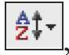
- В панели Insertable Objects перетяните объект Block вправо от текста заголовка отчета и добавьте блок под текстом заголовка.
- В панели Insertable Objects перетяните объект Text Item в добавленный блок, введите (Select a retailer name in the left list to view order details in the right list.) и затем нажмите OK.
- Нажмите на фон объекта Block, содержащего поясняющий текст, в панели Properties дважды нажмите на ячейку Classes.
- В списке Global Classes выберите Report title area и затем нажмите OK.
- Выберите поясняющий текст, в панели Properties выберите Font и установите 10 pt, Bold, затем нажмите OK.
- Выберите объект блок и в панели инструментов нажмите Center.
Этот отчет является одновременно и исходным и целевым отчетом для drill-through определений.
Однако, после внесенных изменений в отчет, для применения этих изменений к целевому отчету необходимо сохранить отчет перед запуском.
- Сохраните отчет.
Задание 7. Протестировать отчет.

- Запустите отчет.

Результат приведен ниже:
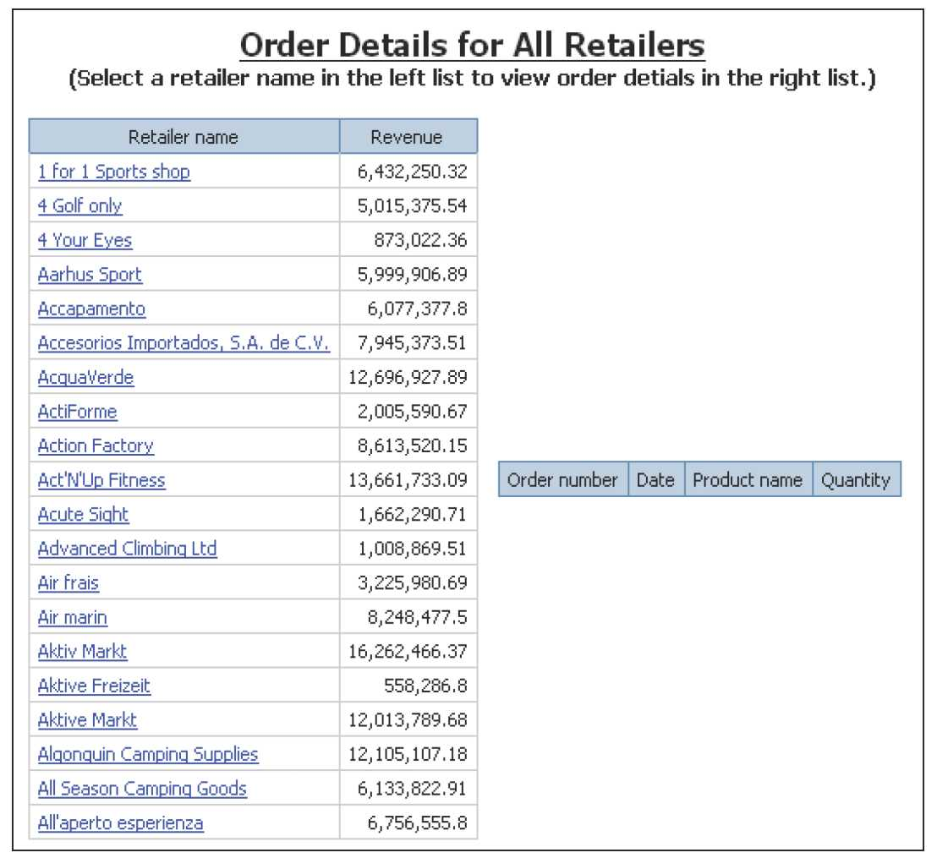

Заголовок отчета поясняет, что мы просматриваем данные для всех торговцев.
- В левом списке выберите Act'N'Up Fitness.
Результат приведен ниже:
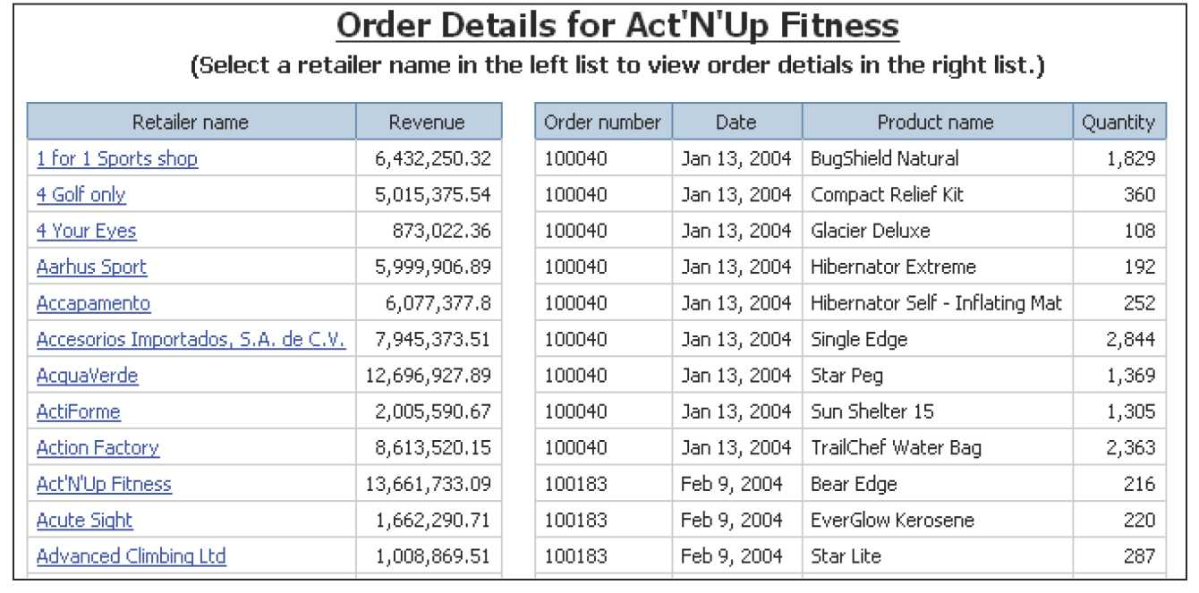

Заголовок отчета поясняет, что мы просматриваем данные для Act'N'Up Fitness и детализированные данные для этого торговца отображаются в списке справа.

- Закройте Cognos Viewer и Report Studio.

Замечание
Вы можете попросить участников сравнить этот отчет и основной детализированный связанный отчет (master detail relationship report). В основном детализированном связанном отчете каждый объект отчета использует различные источники данных.

